ОПТИМАЛЬНЫЙ СЦЕНАРИЙ И ПРЕДЕЛЬНЫЕ ПАРАМЕТРЫ ОМИЧЕСКОГО РАЗРЯДА В УСТАНОВКЕ ITER ПРИ НАПРЯЖЕННОСТИ ТОРОИДАЛЬНОГО ПОЛЯ ~ 2.65 ТЛ
В.Г. Мережкин
ИЯС РНЦ Курчатовский институт, Москва, РФ, e-mail: vmn@pochta.ru
После сооружения установки ITER и испытаний ее основных систем – криогеники, тороидального магнита, индуктора, системы полоидальных обмоток и вакуумной разрядной камеры – начнется отладка систем управления установкой. Для окончательной отладки систем управления, а также систем дополнительного нагрева и диагностики плазмы, необходимо будет получить в установке достаточно короткие, но хорошо воспроизводимые, разрядные импульсы с газовой подпиткой H-или D-плазмы без добавок трития. На последнем этапе этой отладки, когда будет отработана технология получения омических разрядов с невысокими Z_{eff} в импульсах длительностью до 100 с, должны будут проводиться исследования эффективности инжекционного и ЭЦР нагрева плазмы, запланированных для ITER. В работе [1] предлагалось для отладки систем нагрева выбрать основной режим работы установки с уменьшенными вдвое напряженностью тороидального поля и тока в плазме относительно проектных параметров установки ITER: B/I = 5.3 Тл / 15 МА. Это предложение открывает возможность проверить в условиях обычных для современных экспериментов насколько универсальны найденные сейчас законы подобия для удержания частиц и энергии в токамаке, а также уточнить необходимые параметры систем дополнительного нагрева плазмы для основного рабочего режима установки, в котором должен доминировать центральный нагрев электронов от α частиц.
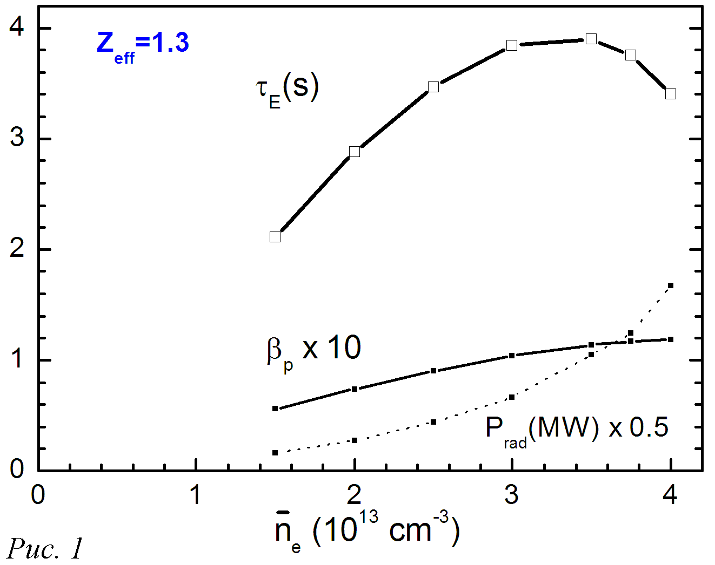
Получение подробной информации об электронном транспорте в режиме с пониженным полем в ITER будет зависеть от возможности снижения в омическом режиме эффективного заряда плазмы до ~ 1 из-за повышения доли радиационных потерь с увеличением размеров плазмы в токамаке. Расчеты по транспортной модели Т-11 показывают, что при Z_{eff} ~ 1.3 предельная плотность в режиме с полем 2.65 Тл в ITER будет ограничена значением‾n_{e} = (3.5-4) 10¹³ см⁻³, Рис. 1.

Литература
- Polevoi A.R. et al., FEC2008, Geneva, IT/P6-6.

